
ESCUELA SUPERIOR POLITECNICA DEL LITORAL
INSTITUTO DE CIENCIAS MATEMATICAS

INGENIERIA EN AUDITORIA Y CONTROL DE GESTION
EXAMEN PRIMER PARCIAL
I TERMINO 2011
FORMULACION Y EVALUACION DE PROYECTOS
NOMBRE: ________________________________________ PARALELO: ________
TEMA I
Defina los siguientes términos: (5 puntos)

Proyecto:

Demanda:

Oferta:

TEMA II
Explique cuál es el procedimiento general de la investigación de mercados (5 puntos)

TEMA III (20 puntos)
En atención al siguiente problema enunciado: “FRECUENTES ACCIDENTES DE AUTOBUSES EN EL PAÍS”, elabore a continuación el ARBOL DE PROBLEMAS y ARBOL DE OBJETIVOS

TEMA IV (15 puntos)
El M.I. Municipio de Guayaquil, desea llevar a cabo un proyecto de ampliación de un acueducto en una determinada parroquia, para lo cual desea proyectar la población, demanda y déficit para los próximos 5 años.
Cuenta con la siguiente información:
- La población es de 35200 habitantes
- La capacidad instalada al momento tiene un promedio diario de 5000 m³/día.
- La tasa de crecimiento aprox. de la población es del 3% anual.
- El consumo per cápita estándar es de 250 litros/dia.
Complete el cuadro siguiente, detallando cada uno de los valores calculados.

TEMA V (15 puntos)
Una planta de semielaborados de cacao tiene una capacidad de procesamiento de 2000 kilos/hora de grano que equivale a 1600 kilos de licor aprox.
- Si se considera un rendimiento de máquinas del 90% y pérdidas por daños y otros, del 5% de la capacidad resultante, cual será la capacidad efectiva de la planta?
- Si se considera 3 turnos diarios, durante 250 días, cual será la capacidad efectiva anual, expresada en TM?
- Si el estudio de mercado indica que las ventas en los dos primeros años serán 6500 TM y 7200 TM respectivamente, cuál será la capacidad utilizada (%) en cada año?
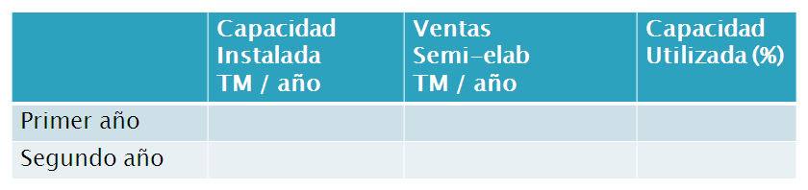

TEMA VI (10 puntos)
Con los datos que se muestran a continuación, determine la cantidad de producto mínimo requerido.

Precio de venta $10
Utilidad esperada 20%
Costos Fijos $400
Costos variables $5

* Detalle sus cálculos

